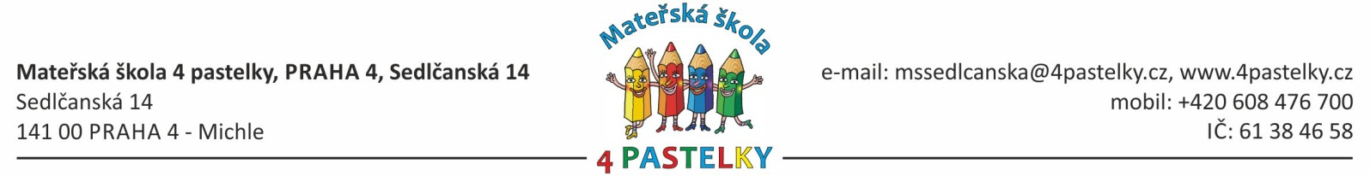

SUPERFROST, s.r.o.

Na Nivách 25

141 00 Praha 4

V Praze dne 25.9.2024

Dobrý den,

objednávám instalaci klimatizace (dle cenové nabídky) na adrese Praha 4, Sedlčanská 14 v celkové nabídkové ceně 86.1888,3 Kč vč. DPH.

Prosím o potvrzení o přijetí objednávky.

S pozdravem

Mgr. Zdenka Nováková